Data : 15/05/2024

Tema: AstroEnergy

Përshkrim i shkurtër rreth vetes, si u betë pjesë e internship dhe me çfarë po angazhoheni.

**Java 1:**

Krijova stukturen e home page të AstroEnergy duke përdorur html dhe e stilizova me anë te css. Mundësova responsivitetin e home page për mobile dhe tablet. Krijova navbar për laptop & PC ndërsa për mobile dhe tablet sidebar duke përdorur javascript function showSidebar() dhe hideSidebar(). Krijova footer që është gjithashtu responsive për mobile dhe tablet.

**Laptop & PC Home Page**

**Tablet Home Page**

**Mobile Home Page**

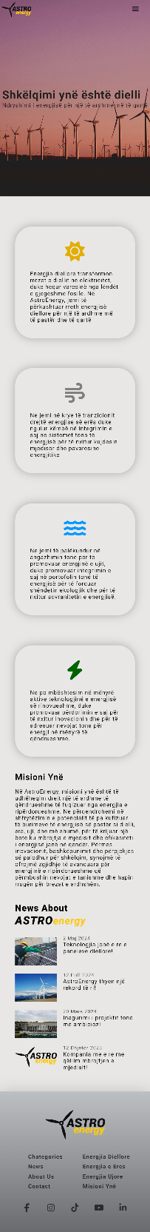

**Java 2:**

Krojova nga fillimi footer për home page që do të përdoret në about dhe contact me ndryshime të përshtatëshme për faqen. Krijova strukturën e about page dhe contact page të AstroEnergy duke përdorur html dhe e stilizova atë duke përdorur css. Mundësova responsivitetin e të dyja faqeve si ne mobile dhe ne tablet. Te about page dhe contact përdora të njejtin navbar responsiv me ndryshime të përshtatshme për secilen faqe si rendi i butonave, href address etj. Duke përdorur javaScript bëra të mundur validimin e forms në contact page.

**Screenshot:**

**New footer**

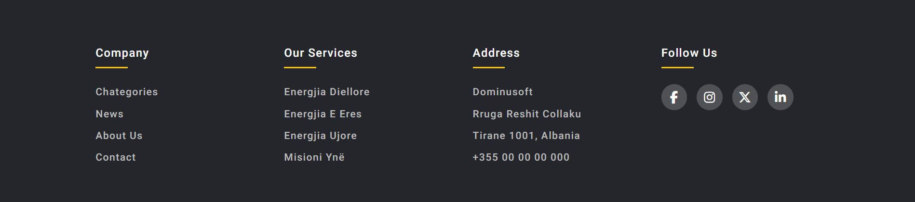

**About Page Desktop**

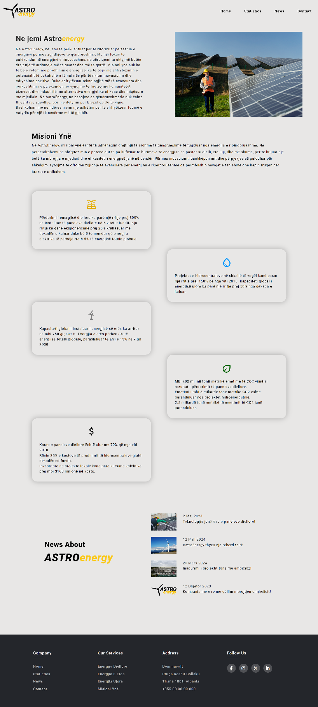

**About Page Tablet**

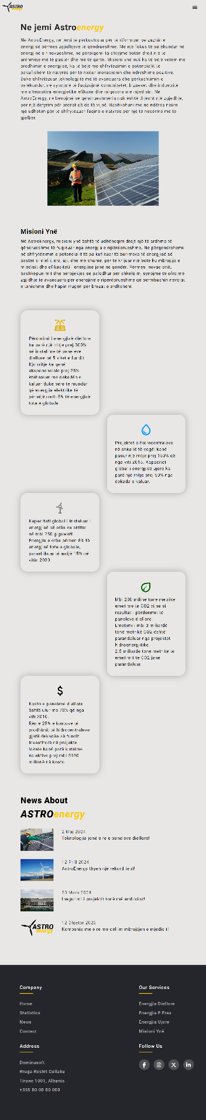

**About Page Mobile**



**Contact Page Desktop**

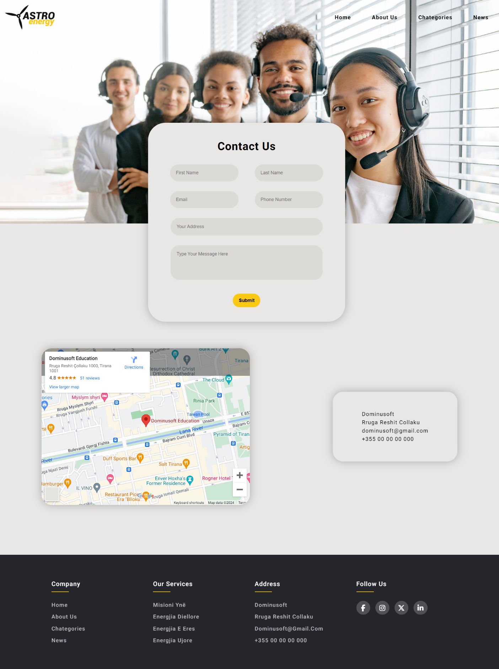

**Contact Page Tablet**

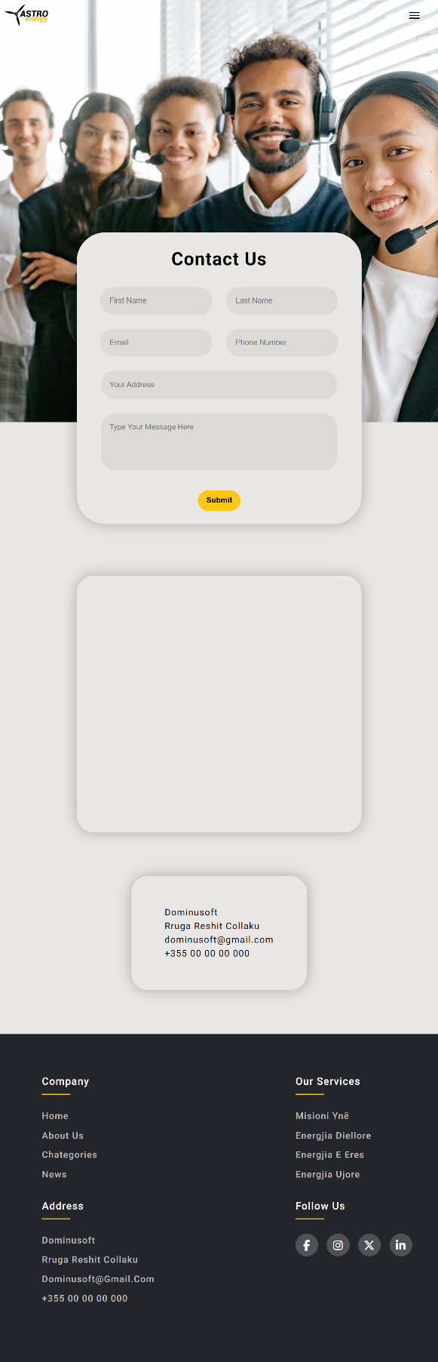

**Contact Page Mobile**

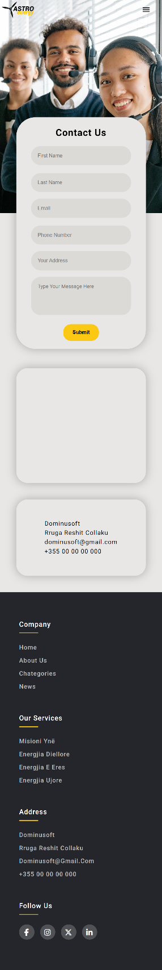

**Punoi: Gëzim Keçi**